呼吸器疾患

１．肺の構造と機能
１）肺の発生
元々の生物は海の中で生活しており、水に溶けている酸素を濾して吸収する鰓を用いていた。数億年前に陸上生活に進出してきた生物が消化管を用いて空気中の酸素を吸収する術を獲得した。これが肺の始まりである。現在でもドジョウなどは消化管から空気中の酸素を吸収することができる。消化管から発生してきたために困ることが一つある。
空気を取り入れる入り口と食物を取り入れる入り口を同じところを共用せざるをえなくなったことであり、そのために高齢者では誤嚥という現象が認められるようになった。
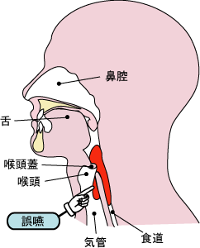
２）呼吸生理
肺は胸郭の中の風船のような状態で、肺自体は直接膨らませたり、縮めたりはできない。胸郭の動き
によって胸腔内圧が変化して他動的に膨張と縮小を繰り返している。
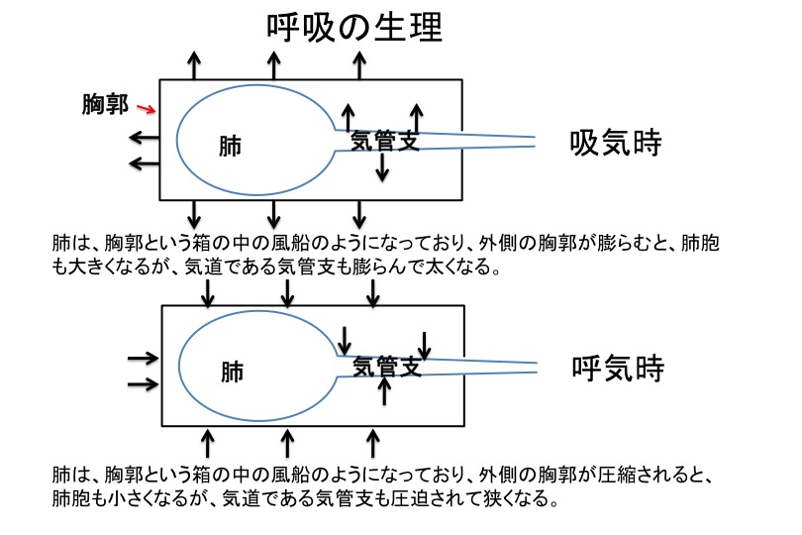
３）胸郭の動き
息を吸ったり吐いたりする際には、横隔膜と肋間筋の収縮・進展が起こる。主に横隔膜の動きが呼吸に貢献している。吸気時には、肋間筋が収縮して肋骨が上に上がり、前後の径が広がる。
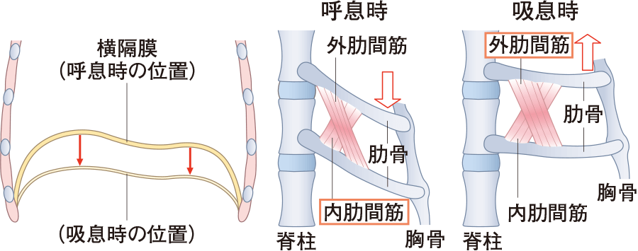
呼吸の機能は？
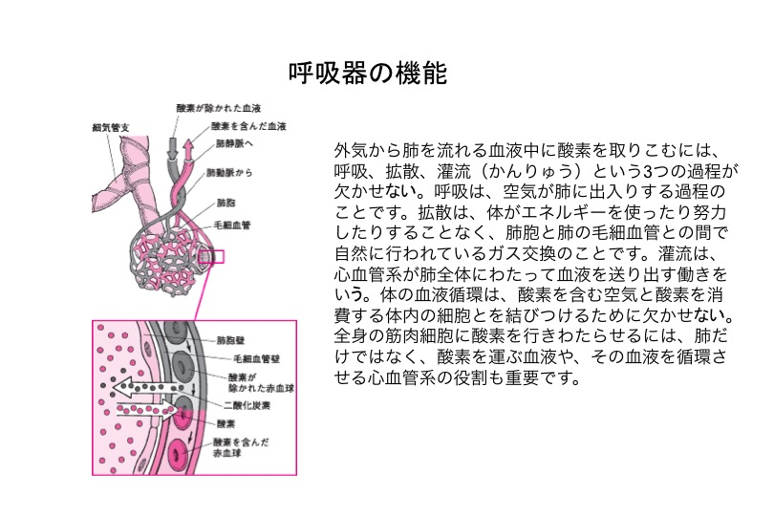
２．上気道炎
１）鼻炎・感冒・アレルギー
増加した原因としては生活と環境の変化にあると考えられる。
例えば、戦後のスギの植林による花粉の増加、食生活の変化、また、カーペット、エアコンの普及で生活環境の中にアレルギーの原因となるダニ、ハウスダストが増加しやすい環境になった。
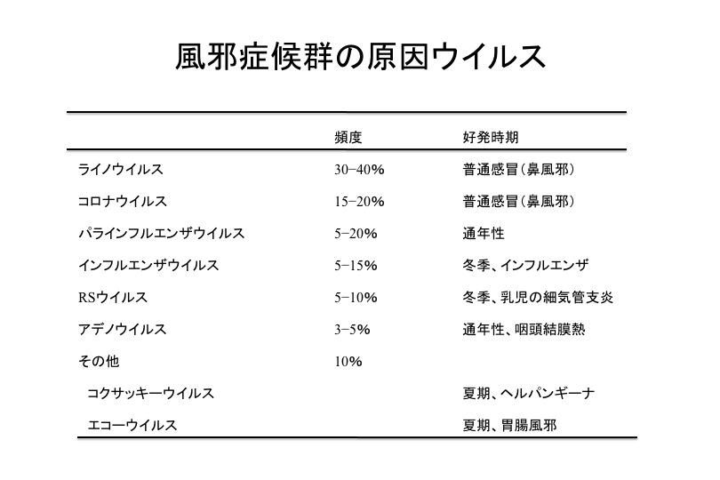
２）インフルエンザ
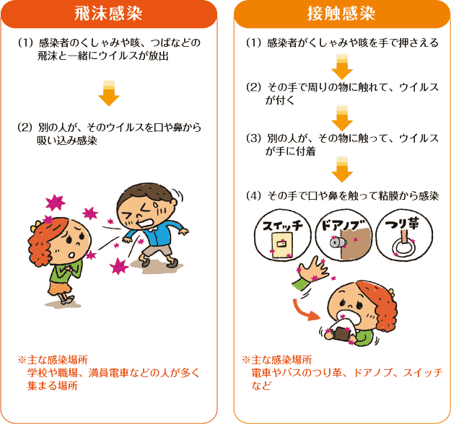
インフルエンザウイルスはRNAウイルスでエンヴェロープをもつ。抗原性からA、B、Cの3型に分類されるが、流行するのはA、Bの2型。ウイルスの表面には赤血球凝集素（HA）とノイラミニダーゼ（N）という糖タンパク質が存在する。HAには15種類の亜種があり、Nには9種類の亜種があり、組み合わせによってH5N1やH1N1などとあらわす。ブタには鳥インフルエンザと人インフルエンザの両方が感染する。ブタ内で2種類のウイルスが交差して新しいウイルスを生み出す。
感染経路：飛沫感染と接触感染
潜伏期間：1-2日、
発症後3-5日間は症状＋、
回復期：発症から7日程度まで、この期間は感染させる。
解熱鎮痛薬はアセトアミノフェンを使用。サリチル酸系は禁忌

３．慢性閉塞性肺疾患
「慢性閉塞性肺疾患」：COPDとは慢性気管支炎、肺気腫、又は両者の併発によりひきおこされる閉塞
性換気障害を特徴とする呼吸器障害性疾患である。共通の所見として呼気延長、1秒率の低下、喘鳴、
残気量の増加などが挙げられる。
１）COPDの増加
世界的には死因の第４位にこのCOPDが位置している。日本では第10位。
2005年度の厚労省の統計では22.3万人、NICE studyによる推計では約500万人
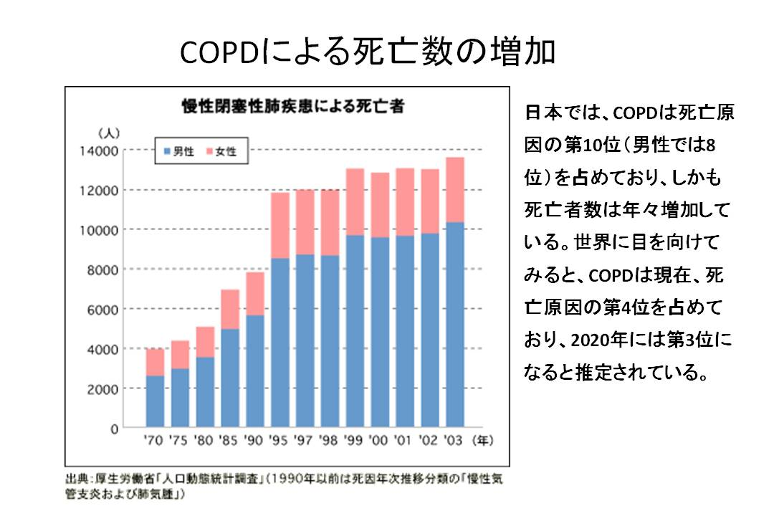
２）COPDの発症の仕組み
加齢に伴う気管支の狭窄化等に加えて、長期間の大量喫煙によって発症する。
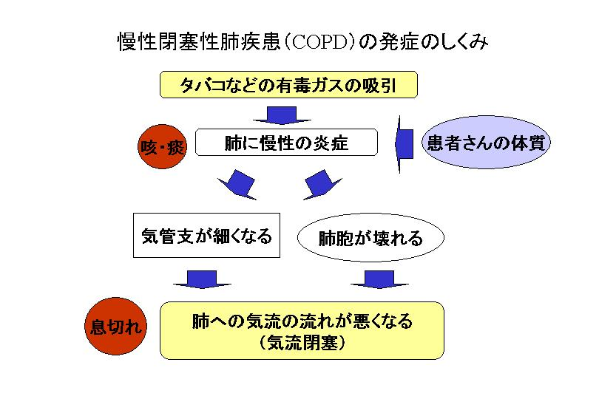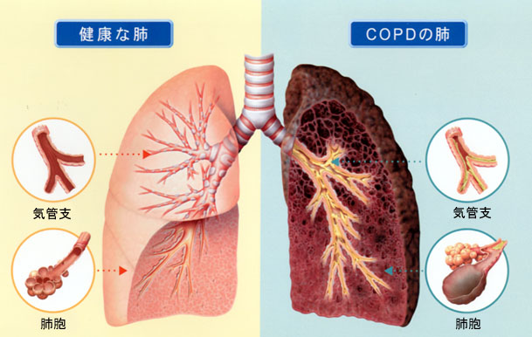
正常の肺とCOPDの肺の比較
慢性気管支炎では気管支の狭窄が主体の変化が起こり、肺気腫では肺胞の融合によって肺胞内の空気
中の酸素を血液中へ拡散させることができなくなっている。
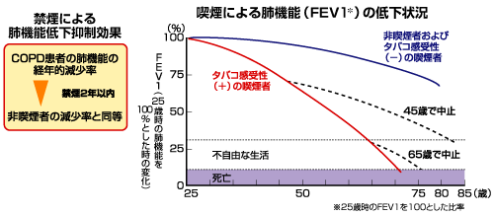
３）COPDの病態生理

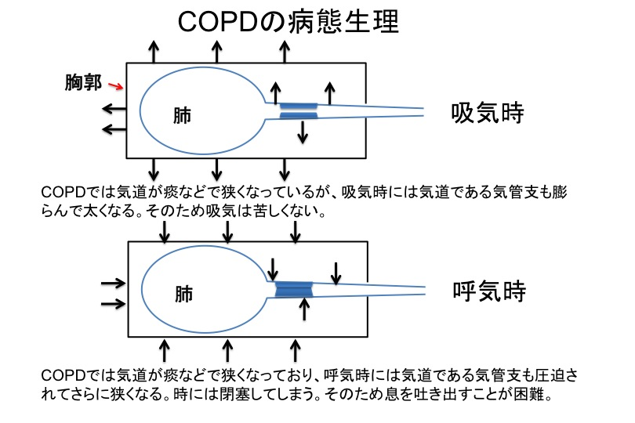
COPDでは気管支が細くなっているために、呼気時にさらに細くなって閉塞してしまう。その結果呼
気が苦しくなる。（息が吐き出しにくい場合は肺炎などでも見られるが、同じ気道の狭窄による）
４）COPDの診断
１）CTやﾚX線写真像で、肺内の空気含量の増加による暗い部分の増加
２）呼吸機能検査で一秒率の低下
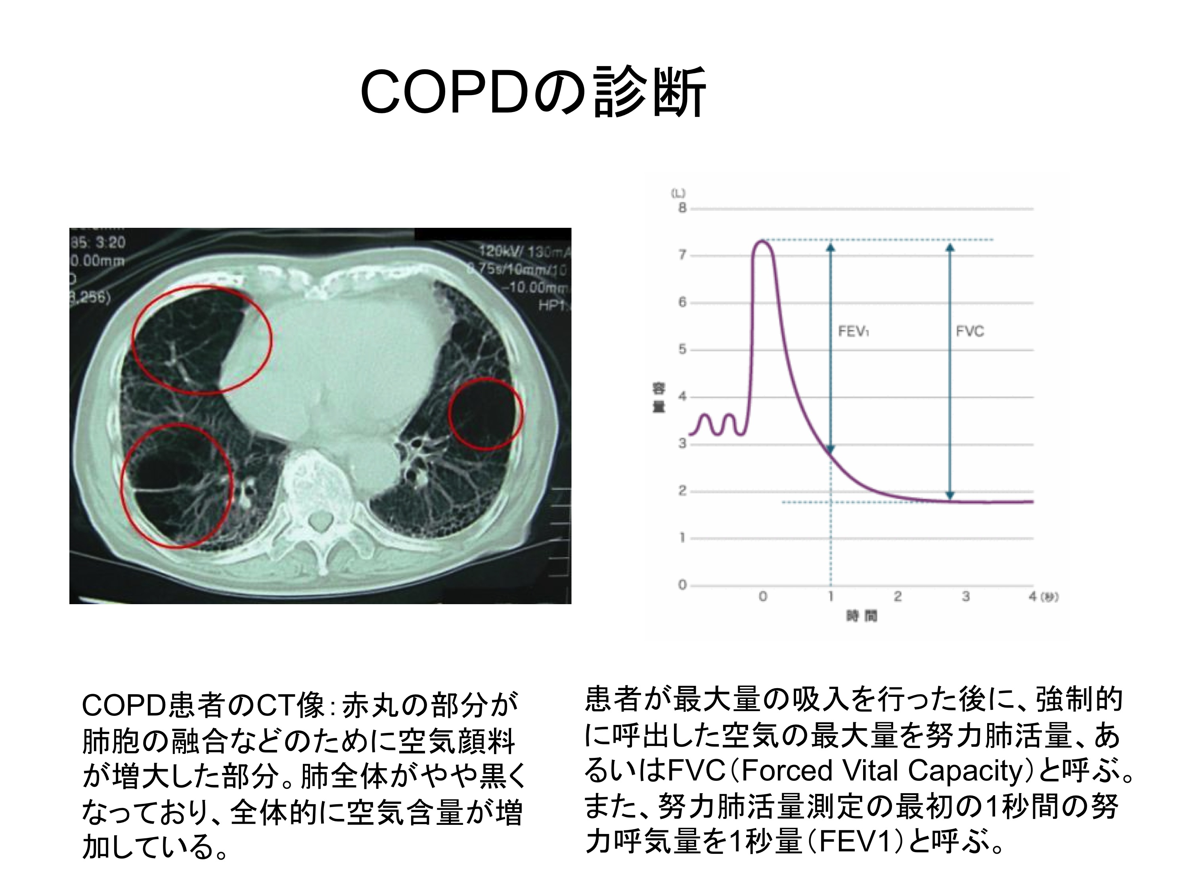
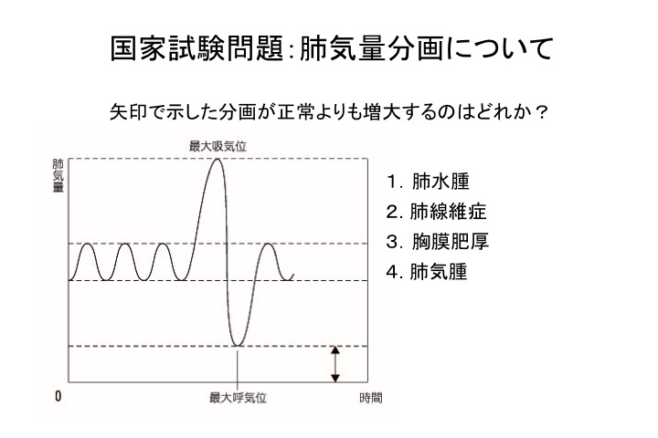
５）COPDの治療
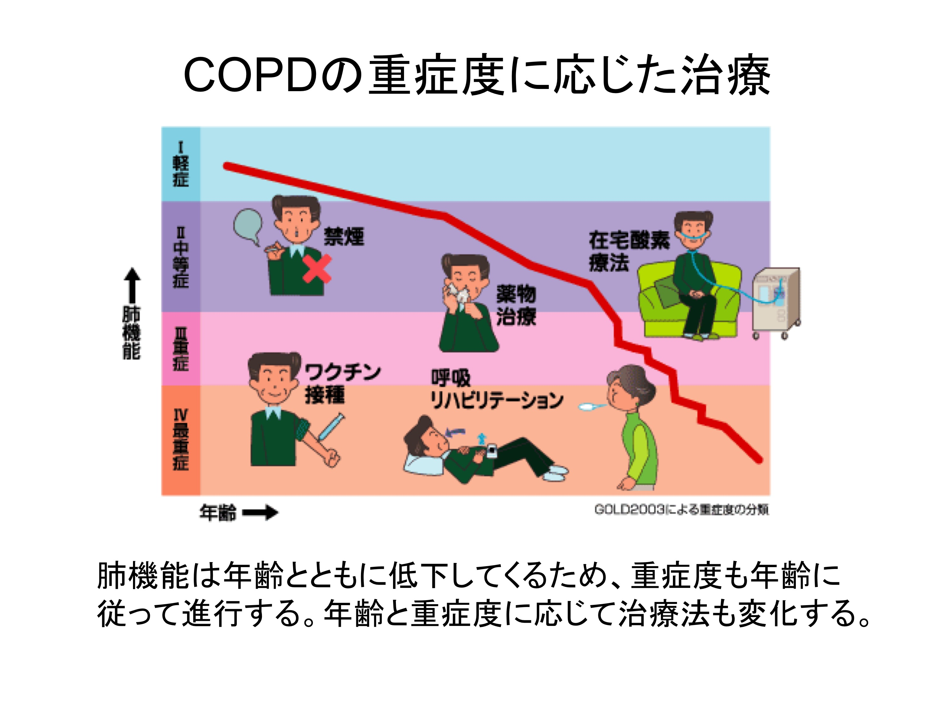
・治療の基本は禁煙
・感染予防（ワクチン接種）
・薬物療法 気管支拡張剤
・呼吸リハビリ
理学療法
運動療法（呼吸苦のため動かなくなり、便秘などになりやすい。便秘の予防のためにも）
栄養量法
・在宅酸素療法
空気呼吸下血液ガス分析でPao2 55以下の場合には絶対的適応となる。
SaO2 88%以下の場合にも適応となる。
Pao2とSaO2の違いとは？
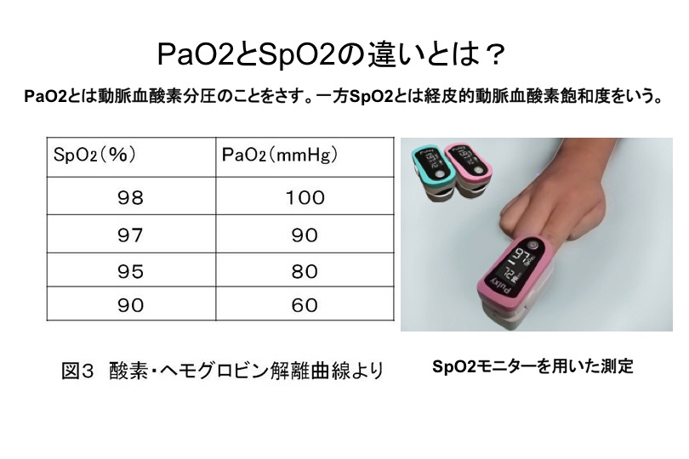
４．気管支喘息
発作時の呼出性呼吸困難と喘鳴を特徴とする可逆性の疾患で、気管支系の過敏反応に基づく。成人
発症の非アトピー型も小児発症のアトピー型も両方ともアレルギー反応による。アトピー型はI 型
アレルギー反応（IgE依存型）だが、非アトピー型はIgE非依存型でリンパ球依存型。
成人発症型では、発症要因が未知の部分が多く、発症予防法がない。
１）気管支喘息の病態生理
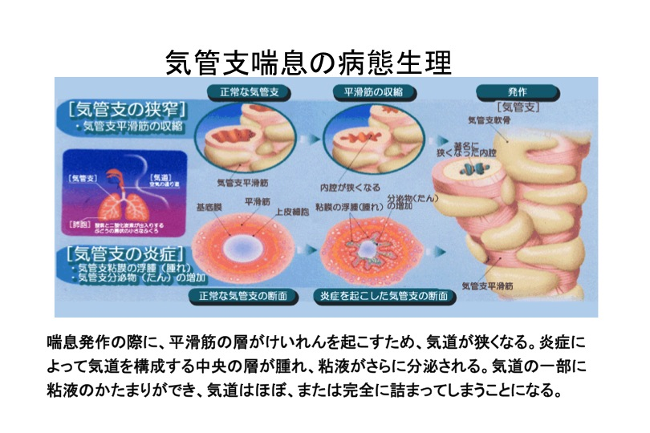
気管支喘息は、花粉やハウスダスト等の異物を吸引することで起こるアレルギー反応を基礎とする
疾患である。I型アレルギーで、ヒスタミンや好塩基球、肥満細胞から分泌される化学物質が関与
している。
２）気管支喘息の重症度分類
気管支喘息の重症度は、発作の程度の強さに頻度を組合わせて、さらにピークフローメーター
値とその一日のうちの変動率を参考にして、下の様に決められている。

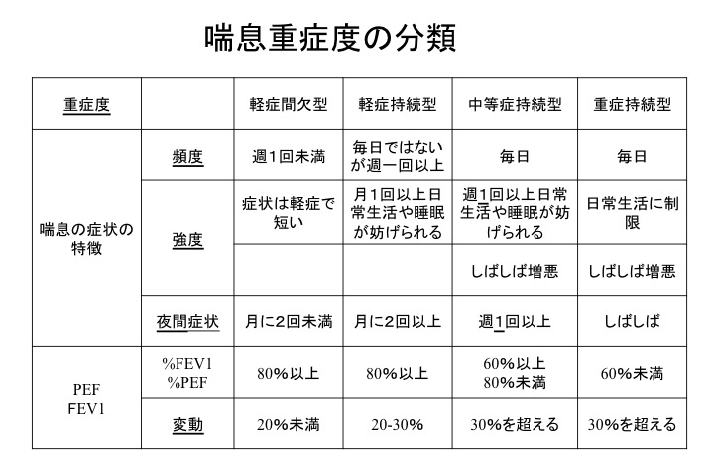

３）気管支喘息の治療
①生活指導
原因物質の排除（ハウスダストやダニ等を除去する）
感染の予防と対策（ワクチン接種、手洗いやうがいの励行など）
食事や睡眠を規則正しく十分に取って免疫能を落とさないようにする。
発作時は入浴を避ける。
セルフコントロール
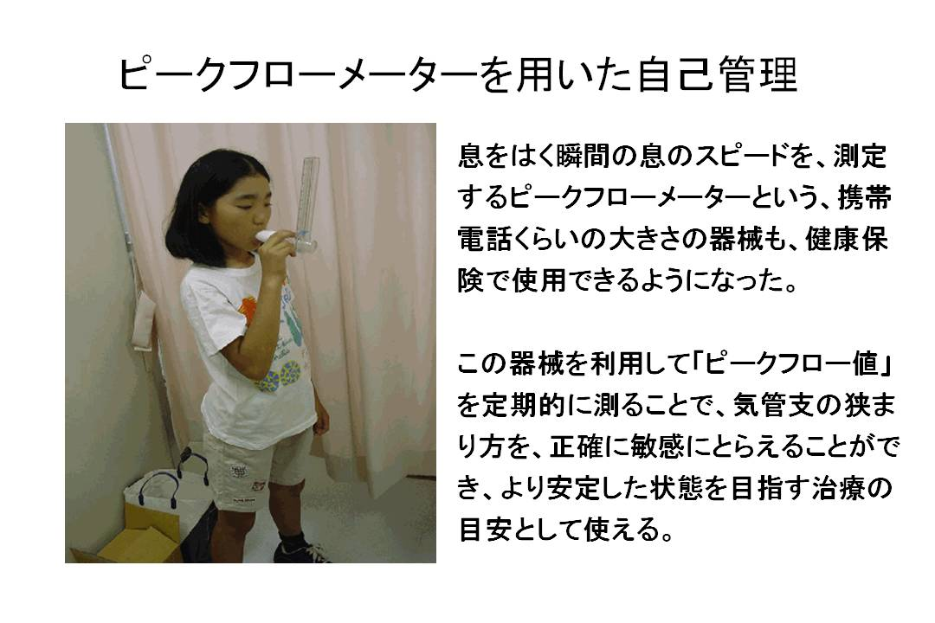
②薬物治療
安定期の長期コントロールには吸入ステロイド。ステロイドは吸入にすると副作用が少なくなるが、
副腎抑制などの重篤な副作用があるため、必ず吸入後うがいをさせる。

